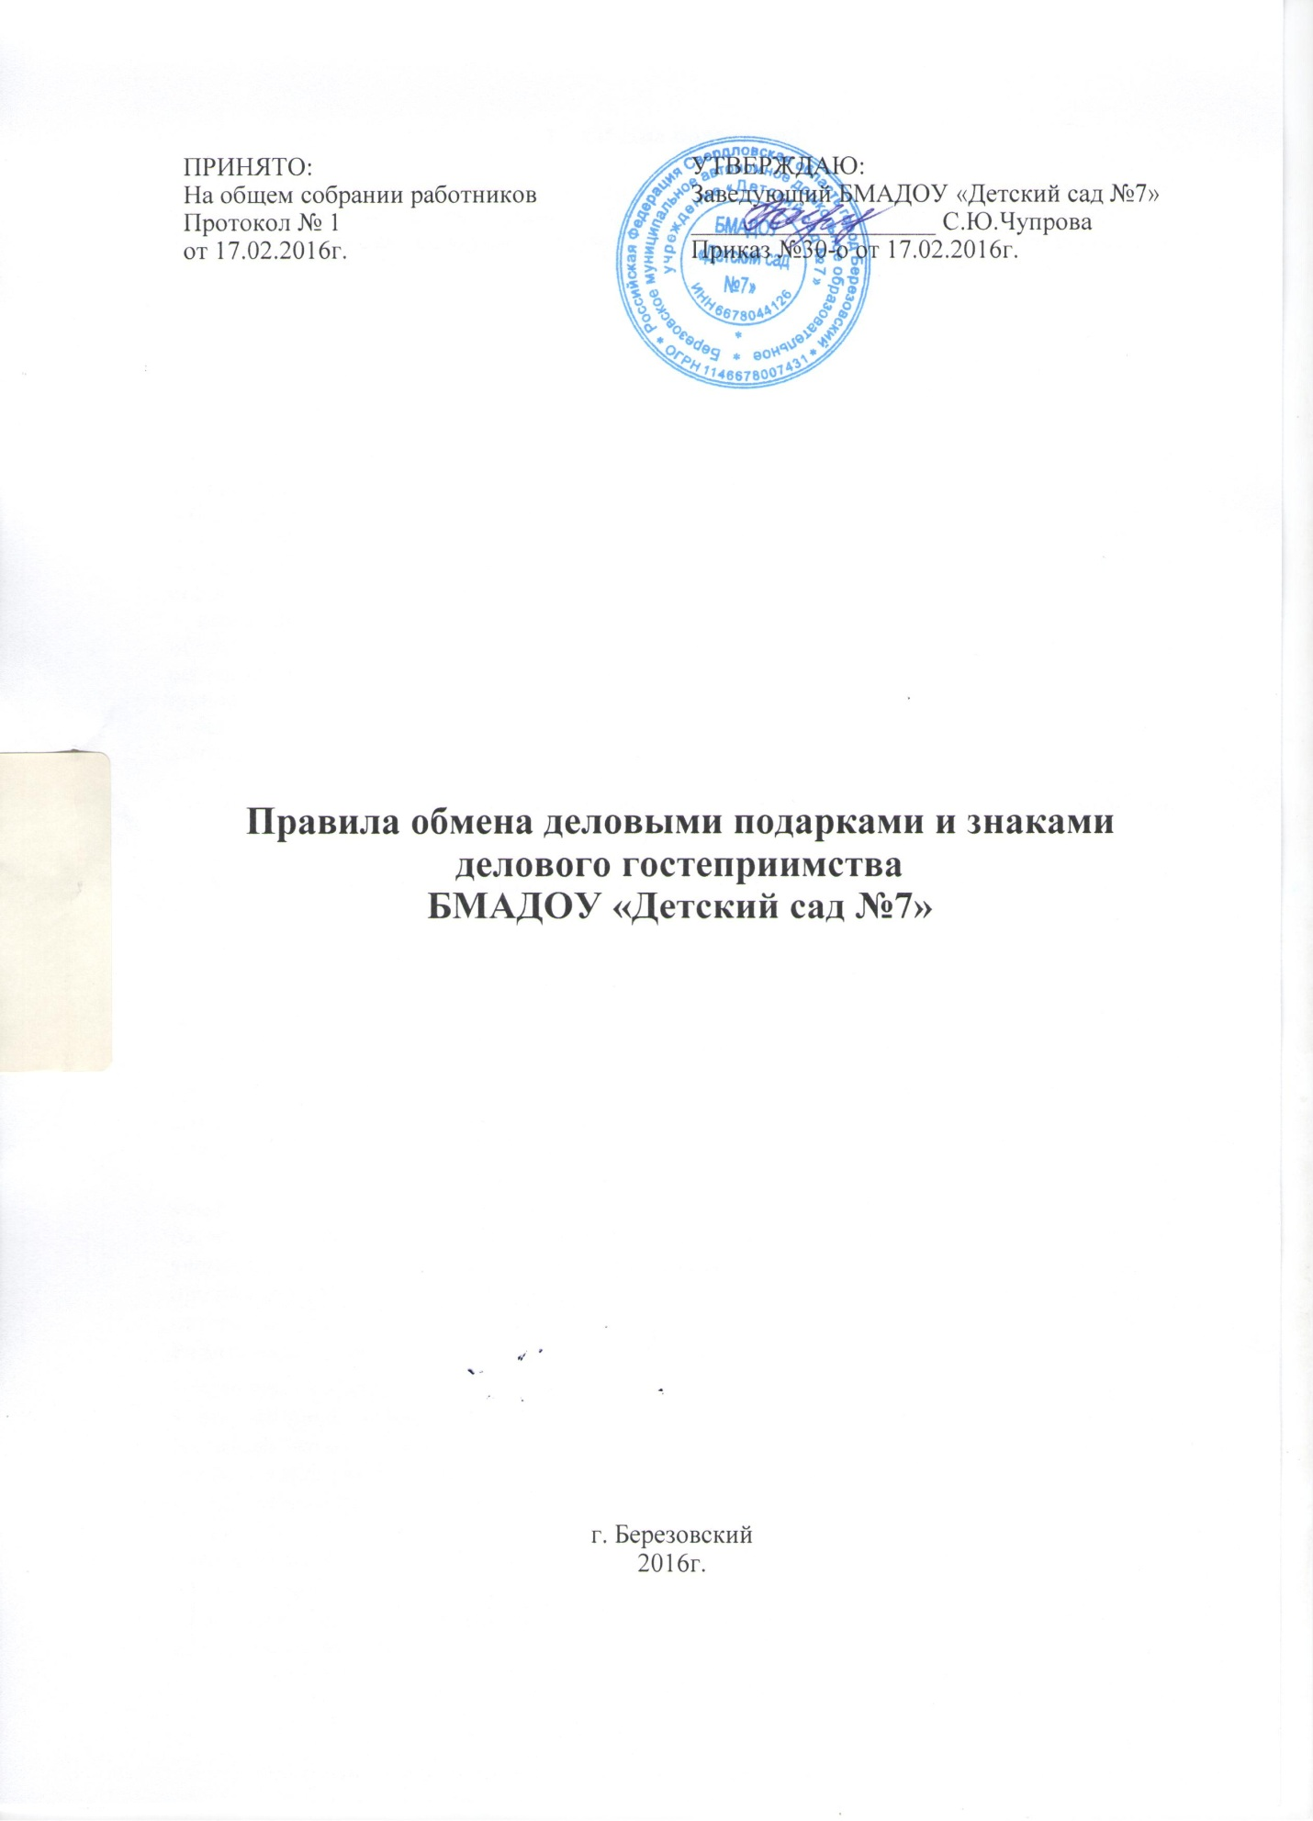

1. **Общие положения**

Настоящие правила обмена подарками и знаками делового гостеприимства в БМАДОУ «Детский сад №7» (далее – Правила) определяют общие требования к дарению и принятию деловых подарков, а также к обмену знаками делового гостеприимства для работников БМАДОУ «Детский сад №7» (далее – Образовательная организация)

1. **Дарение деловых подарков и оказание знаков**

**делового гостеприимства**

Деловые подарки, подлежащие дарению, и знаки делового гостеприимства должны:

- соответствовать требованиям антикоррупционного законодательства Российской Федерации, настоящих Правил, локальных нормативных актов организации;

- быть вручены и оказаны только от имени Образовательной организации.

Деловые подарки, подлежащие дарению и знаков делового гостеприимства не должны:

- создавать для получения обязательства, связанные с его должностным положением или исполнением им служебных (должностных) обязанностей;

- представлять собой скрытое вознаграждение за услугу, действие или бездействие попустительство или покровительство, предоставление прав или принятие определенных решений либо попытку оказать влияние на получателя с иной незаконной или неэтичной целью;

- быть в форме наличных, безналичных денежных средств, ценных бумаг, драгоценных металлов;

- создавать репутационный риск для Образовательной организации или ее работников.

Стоимость подарка, подлежащего дарению, не должна превышать стоимость, установленную локальным актом Образовательной организации.

1. **Получение работниками организации деловых подарков и принятия знаков делового гостеприимства**

Работники образовательной организации могут получать деловые подарки, знаки делового гостеприимства только на официальных мероприятиях, если это не противоречит требованиям антикоррупционного законодательства российской Федерации, настоящим Правилам, локальным нормативным актам организации.

При получении делового подарка или знаков делового гостеприимства работник Образовательной организации обязан принять меры по недопущению возможности

возникновения конфликта интересов в соответствии с Положением о конфликте интересов, утвержденным локальным нормативным актом Образовательной организации.

В случае возникновения конфликта интересов или возможности возникновения конфликта интересов при получении делового подарка или знаков делового гостеприимства работник Образовательной организации обязан в письменной форме уведомить об должностное лицо Образовательной организации, ответственное за противодействие коррупции, в соответствии с процедурой раскрытия конфликта интересов, утвержденной локальным нормативным актом Образовательной организации.

**Работникам Образовательной организации запрещается:**

- принимать предложения от организаций или третьих лиц о вручении деловых подарков и об оказании знаков делового гостеприимства, деловые подарки и знаки делового гостеприимства в ходе проведения деловых переговоров, при заключении договоров, а также в иных случаях, когда подобные действия могут повлиять или создать впечатление об их влиянии на принимаемые решения;

- просить, требовать, вынуждать организации или третьих лиц дарить им либо их родственникам деловые подарки и/или оказывать в их пользу знаки делового гостеприимства;

- принимать подарки в форме наличных, безналичных денежных средств, ценных бумаг, драгоценных металлов.

